Empresa Barbara Liskov SL

Contacto: Abel 718997@unizar.es

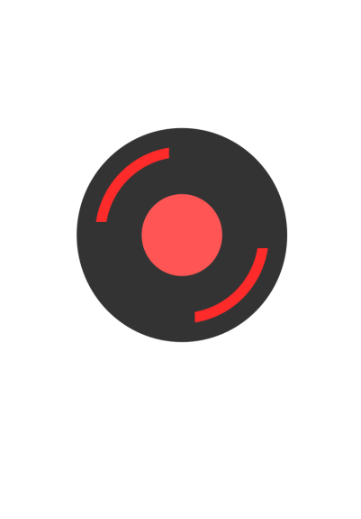

Proyecto **SpreadYourMusic**

propuesta Técnica Y económica



31 de Mayo de 2018

Índice general

1. RESUMEN EJECUTIVO 3

2. OBJETIVOS DEL SISTEMA 4

▪ 2.1. Análisis de requisitos funcionales preliminar 4

▪ 2.2. Prototipo pantallas Android 6

▪ 2.3. Prototipo pantallas Web 11

3. DESCRIPCIÓN TÉCNICA 14

▪ 3.1. Aspectos técnicos de relevancia para los usuarios 14

▪ 3.2. Aspectos técnicos de relevancia para el cliente 14

▪ 3.3. Descripción técnica preliminar 14

4. PLAN DE TRABAJO 15

5. EQUIPO TÉCNICO ENCARGADO DEL TRABAJO 16

6. PRESUPUESTO 17

1. RESUMEN EJECUTIVO

La aplicación a desarrollar consistirá en un repositorio de música multiplataforma y social.

El sistema a desarrollar es un reproductor de música en streaming inspirado en Soundcloud y Spotify. Para el cual se desarrollará una interfaz Web, una aplicación nativa de Android y el backend que sustenta a estas dos.

El sistema permitirá a los usuario subir canciones y álbumes, crear listas de reproducción, escuchar canciones utilizando un reproductor propio y en la versión Android descargar las canciones para poder escuchar la música online. También incluirá características sociales, permitiendo a los usuarios seguir a otros usuarios para ver las novedades que publican o suscribirse a listas de reproducción creadas por otros usuarios para enterarse de cambios en esta. Además poseerá integración con redes sociales así como la posibilidad de autenticación mediante cuenta de Google.

Se generarán recomendaciones personalizadas para el usuario tanto basadas en su historial de reproducción como basadas en geolocalización y facilitará al usuario encontrar canciones, pudiendo buscar canciones por categorías, autor, nombre así como también mostrando canciones populares dentro de la aplicación.

Se realizarán entregas del código desarrollado hasta el momento los días 9 abril y 1 junio. En la segunda entrega se entregará todo el código necesario para cumplir con todos los requisitos especificados en el Capítulo 2.

El precio del sistema será de 16.000 euros (€) IVA incluido.

1. OBJETIVOS DEL SISTEMA

Para la creación de contenido se permite el registro de usuarios. Se contará con tanto con 3 perfiles de usuario: sin registro, con registro y administrador. La aplicación cuenta a su vez con una versión de Web y una versión móvil para Android con reproducción sincronizada entre ambos. Los usuarios registrados tienen la posibilidad de administrar listas de reproducción públicas o privadas y a su vez el sistema genera listas de recomendaciones generales y para cada usuario. Los usuarios pueden seguir listas o usuarios para recibir notificaciones de nuevas canciones, A continuación se detalla el total de los requisitos.

* 2.1. Análisis de requisitos funcionales preliminar
* La aplicación permite reproducir canciones almacenadas en un repositorio de canciones, álbumes y playlists musicales.
* La aplicación requiere conexión a Internet para su uso, a excepción de la reproducción de canciones descargadas.
* Tendrá una versión para Android (v5.0) y otra para navegadores Web (Chrome v50 y Firefox v50)
* La versión Web admitirá tres perfiles de usuarios: registrados, no registrados y administrador; mientras que la versión Android no permitirá usuarios no registrados.
* Un usuario puede registrarse aportando sus datos personales y posteriormente puede modificarlos, también puede eliminar su cuenta.
* Se permite el login con cuenta de usuario y contraseña o mediante Google Auth usando una cuenta de Google.
* Un usuario no registrado solo puede consumir contenido (reproducir canciones), y además solo en la versión Web.
* Un usuario registrado puede además subir canciones al repositorio, crear álbumes de canciones propias o playlists de canciones públicas y mantener estas públicas o privadas; también dispondrá de una lista de canciones favoritas.
* Un usuario puede seguir a otros usuarios y playlists públicas y ser notificado cuando añaden nuevas canciones.
* Un usuario administrador puede verificar, añadir y eliminar cuentas de usuario.
* Un usuario registrado puede ser verificado por un usuario administrador de forma que aparezca un indicador gráfico en el usuario registrado para garantizar la identidad de este.
* Un usuario registrado puede descargar canciones desde la versión Android al propio dispositivo Android para escucharlas sin conexión a Internet.
* La reproducción de una canción se sincroniza entre ambas versiones de forma que al pasar de una a otra, la reproducción en la segunda versión se encuentra en el punto en el que se pausó en la primera.
* Un usuario registrado puede compartir música en otras redes sociales mediante enlaces.
* El sistema permite hacer búsquedas de usuarios, canciones, álbumes y playlists.
* El sistema genera listas de reproducción según géneros musicales y estados de ánimo.
* El sistema genera listas de reproducción según las canciones que más se están escuchando por todos los usuarios de la aplicación, por usuarios según país o solo los usuarios cercanos usando geolocalización.
* El sistema genera listas de reproducción basadas en los intereses del usuario.
* Existe un servidor para almacenar el repositorio de canciones.
* Los formatos de canciones soportados serán MP3, WAV y OGG.
* Las canciones pueden tener letras dinámicas y el formato soportado de estas es SRT.
* El acceso al servidor se realizará a través de una API REST.
* 2.2. Prototipo pantallas Android

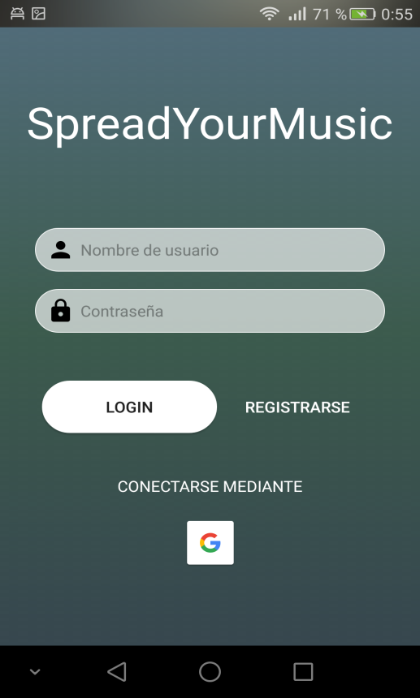

Pantalla de autenticación, en la que se permite tanto el acceso desde un usuario y contraseña de la aplicación así como desde una cuenta de Google. Esta es la primera pantalla que se abre en el caso de que el usuario no esté conectado.

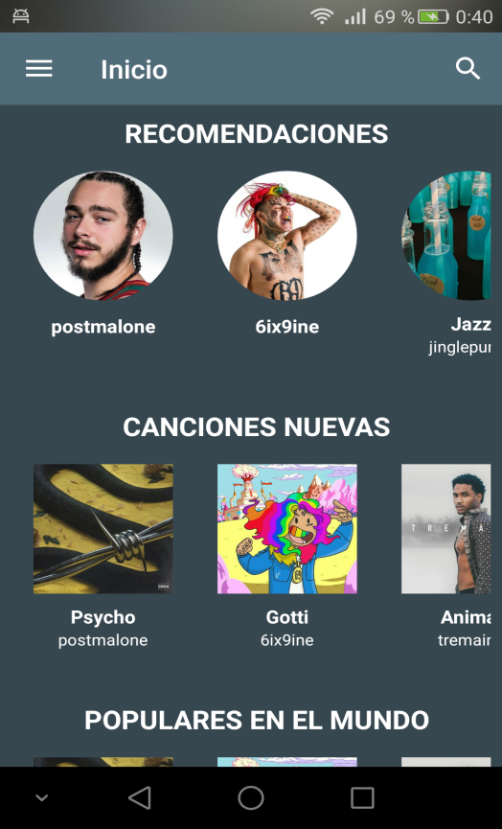

Pantalla principal de la aplicación en la cual se mostrarían diversos elementos de interés para el usuario, como pueden ser recomendaciones, novedades así como nuevas publicaciones que han producido artistas a los que se está suscrito. Este esquema de pantalla también lo comparte una pantalla llamada explorar, la pantalla de novedades y la pantalla de recomendaciones. En la pantalla explorar se mostrarían diversas listas de reproducción generadas por el sistema (listas basadas en la ubicación del usuario, basadas en lo que escucha el usuario, basadas en lo que escucha el conjunto total de usuarios) así como los diferentes géneros musicales.

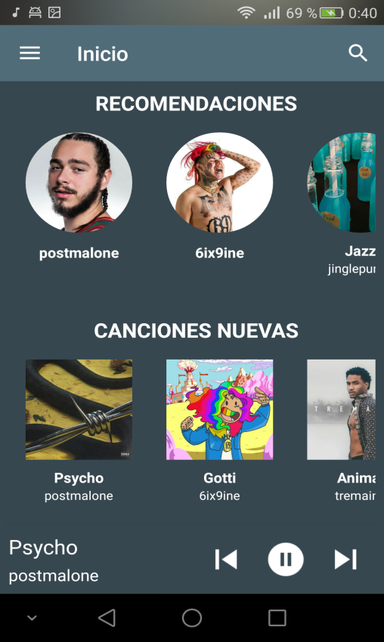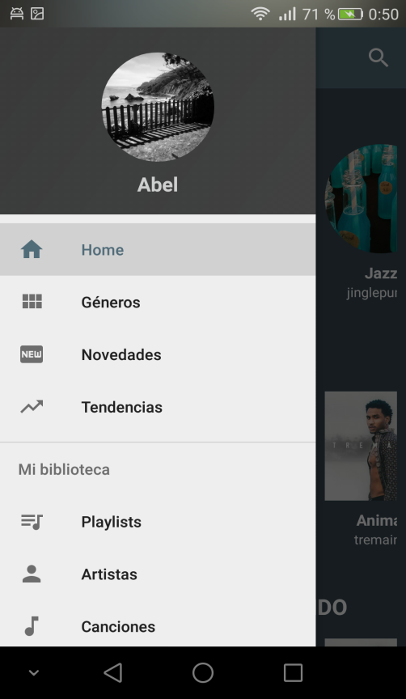

La forma de ir de una pantalla a otra en la aplicación sería mediante un panel lateral.

Desde cualquier pantalla se puede reproducir música, no es necesario que se esté en la pantalla del reproductor.

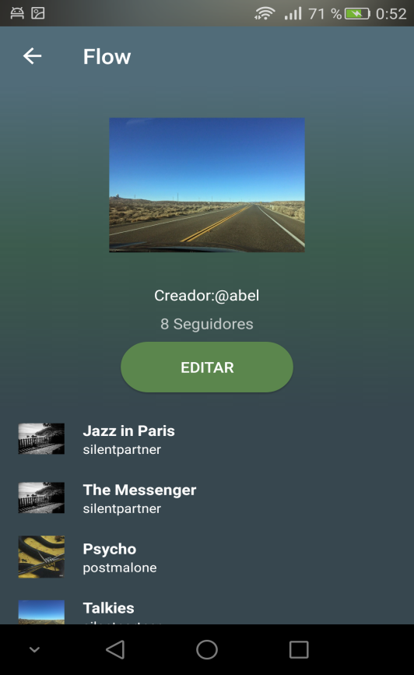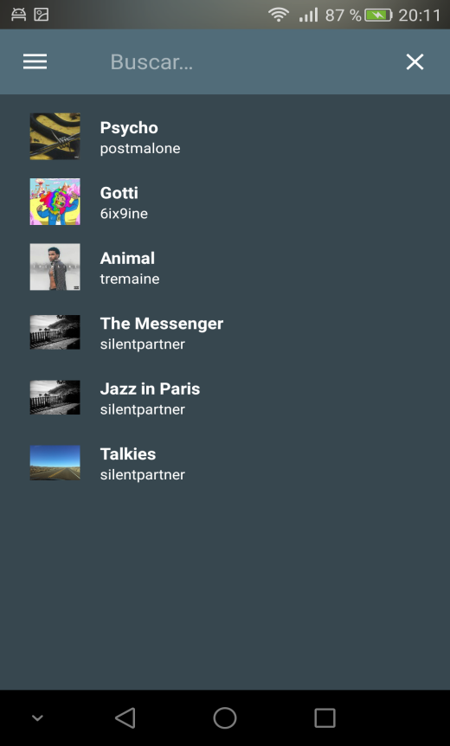

Lista de canciones, artistas o playlists. Este esquema de pantalla sería el que se produce al realizar una búsqueda o al acceder a las distintas categorías de mi biblioteca (playlists a las que sigues, canciones que te han gustado artistas a los que sigues y canciones descargadas).

Este esquema de pantalla sería el que se produce al acceder a un álbum o playlist personal. Se pueden ver las canciones que le pertenecen así como editarlas o editar la imagen.

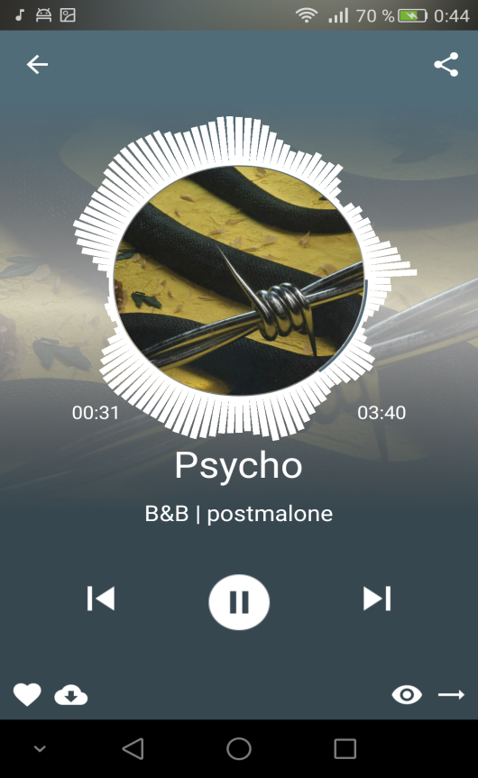

Pantalla del reproductor de música desde la que se puede descargar una canción, añadirla a favoritos (opción de me gusta). Desde esta pantalla también se podría compartirla en redes sociales. Esta pantalla se abre cuando se pulsa sobre una canción.

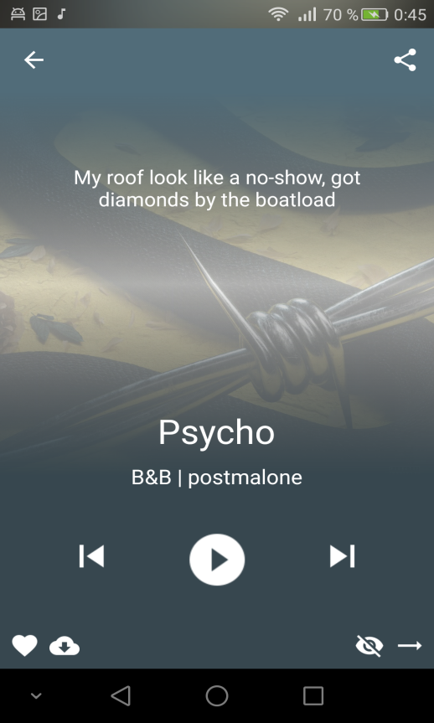

Versión del reproductor con la letra de la canción activada, las letras van apareciendo conforme avanza la canción.

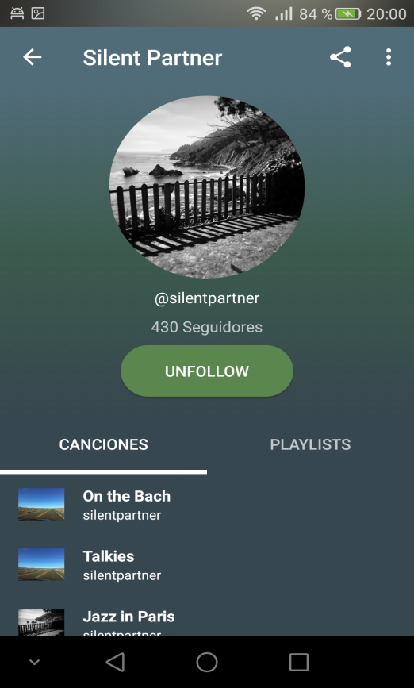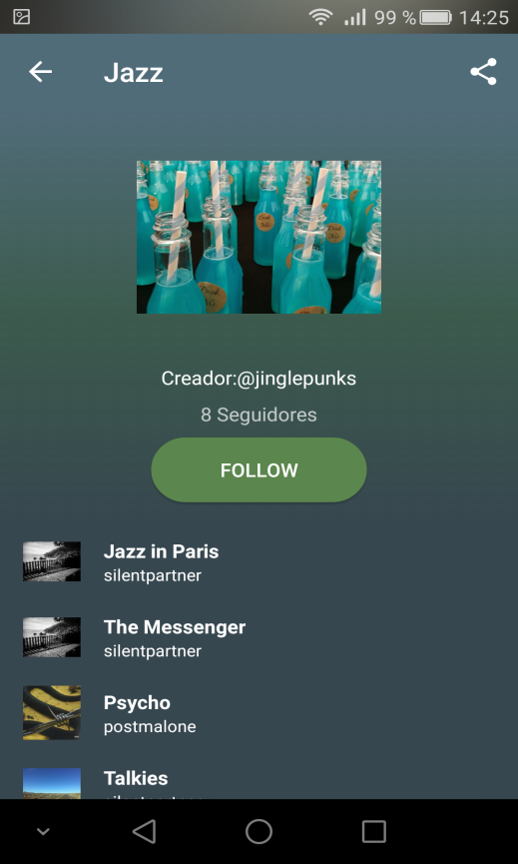

Pantalla que aparece al pulsar sobre una playlist, desde la que se pueden ver las canciones que hay en dicha lista de reproducción, el creador de esta, así como suscribirse a ella.

Pantalla de perfil de usuario (perfil de artista), en la cual aparecen las canciones de un usuario, así como las listas de reproducción creadas por este usuario. También aparecen enlaces con redes sociales y la posibilidad de suscribirte a este usuario. En esta pantalla también aparecerían estadísticas del usuario como pueden ser número de seguidores o el número de visitas o me gusta que poseen sus canciones.

Las pantallas relacionadas con la subida de canciones y registro de usuario no se han incluido debido a que serían formularios. La pantalla mi perfil no se ha incluido, aunque esta estaría compuesta por la información personal así como estadísticas de la cuenta (número de reproducciones totales recibidos, número de me gusta totales recibidos). También se daría la opción de editar la información personal.

* 2.3. Prototipo pantallas Web

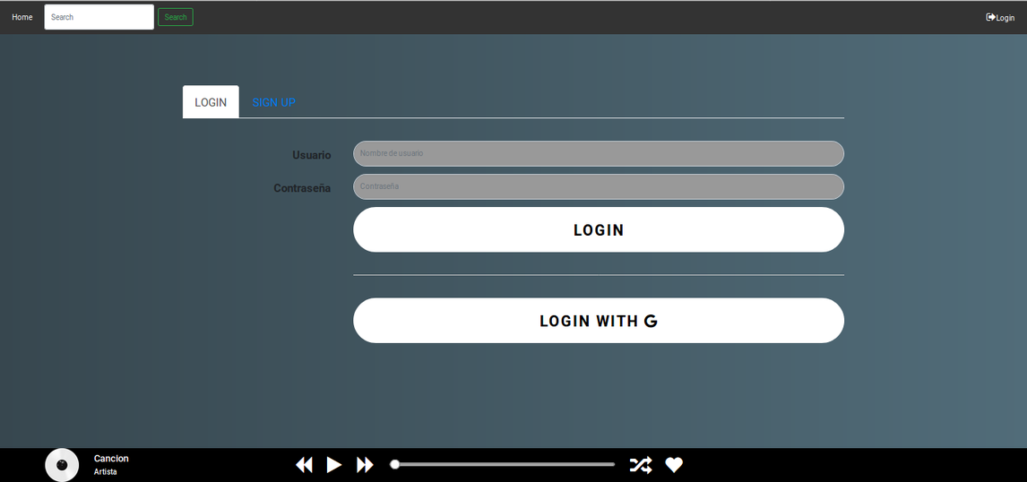

Esta pantalla corresponde al inicio de sesión en la web y si es nuevo usuario, al registro del mismo. Se puede acceder mediante cuenta propia de la aplicación web (email o usuario) o mediante una cuenta de Google Plus.

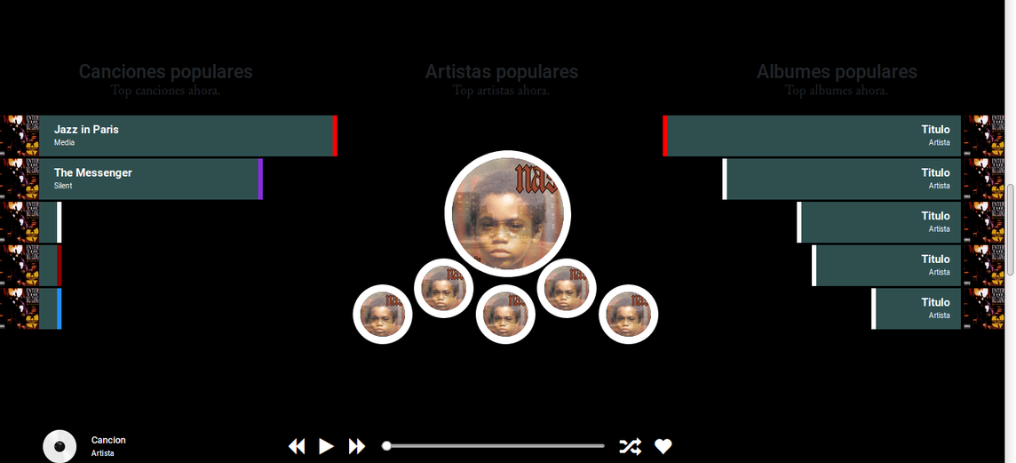

Esta pantalla correspondería con la ventana principal en la aplicación, a través de la cual se puede revisar la mejor música del momento recomendada para el usuario o acceder al resto de opciones (colección de álbumes, listas o pistas personales, búsquedas personalizadas o el propio perfil del usuario y su configuración). La aplicación permite al usuario reproducir la pista que desee haciendo click en sobre esta misma, procediendo así la aplicación a abrir en la parte inferior de la ventana la información de la pista y su estado actual (segundo de reproducción, si el usuario la ha marcado como favorita, etcétera).

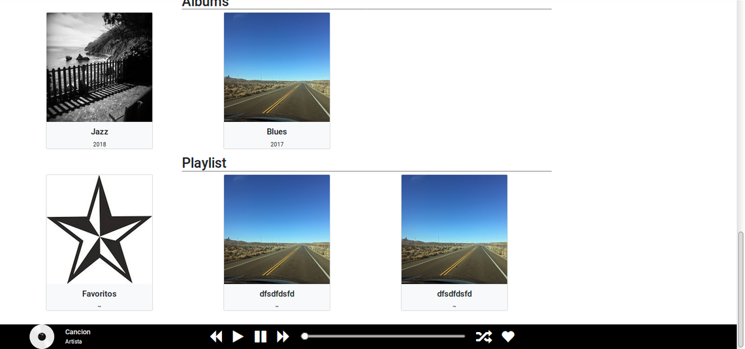

Esta pantalla correspondería con tu colección de música en la aplicación, a través de la cual se puede revisar la colección de álbumes, listas o pistas personales, así como las canciones que le gustan al usuario y sus canciones favoritas, ordenarlas o filtrarlas de manera personalizada. En este caso el usuario vería sus listas personales. La aplicación permite al usuario reproducir la pista que desee haciendo click en sobre esta misma, procediendo así la aplicación a abrir en la parte inferior de la ventana la información de la pista y su estado actual (segundo de reproducción, si el usuario la ha marcado como favorita, etcétera).

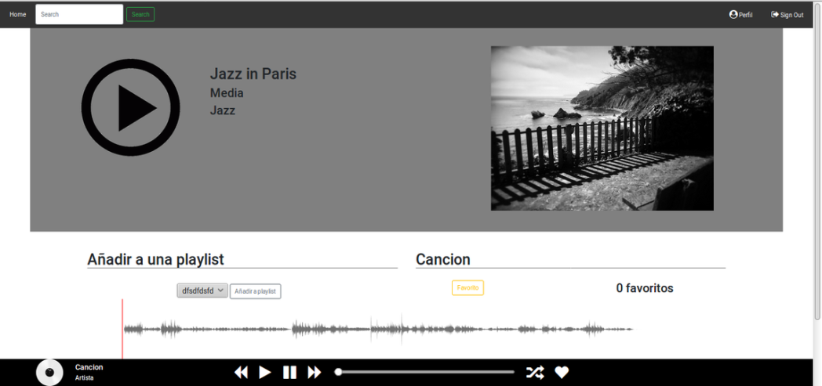

Esta pantalla correspondería con una pieza de música en la aplicación. La aplicación permite al usuario reproducir la pista que desee haciendo click sobre la onda misma, también dispone de botones para añadir la canción a una playlist o a favoritos.

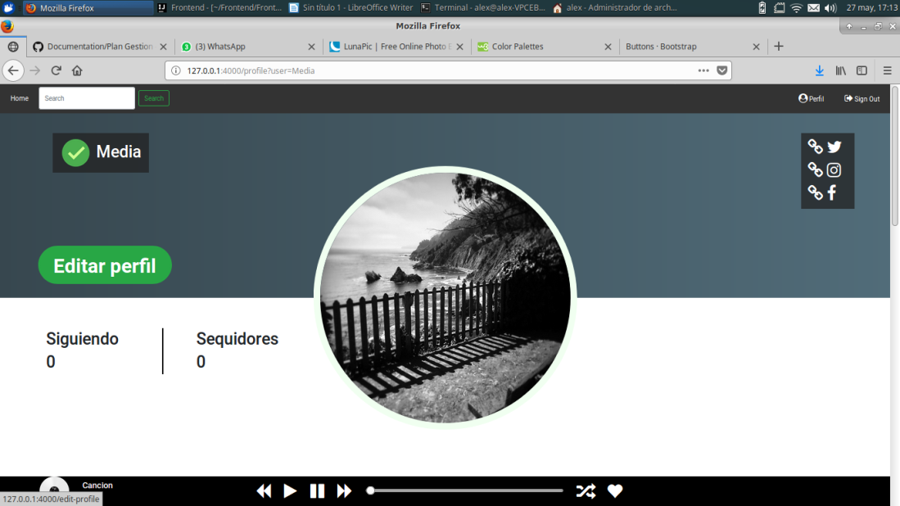

Esta pantalla se correspondería con la vista general de un usuario donde este puede editar su foto de perfil si es el dueño de la cuenta o si es otro usuario suscribirse a las listas/-pistas del usuario deseado. Se puede realizar scroll tanto en las canciones como listas o álbumes del usuario. La aplicación permite al usuario reproducir la pista que desee haciendo click en sobre esta misma, procediendo así la aplicación a abrir en la parte inferior de la ventana la información de la pista y su estado actual (segundo de reproducción, si el usuario la ha marcado como favorita, etcétera).

Esta pantalla se correspondería con la obtención de resultados tras la búsqueda personalizada de un usuario que desea que le muestren toda la información disponible a cerca de las palabras clave seleccionadas, también se podría filtrar por pistas, listas, álbumes o artistas disponibles. La aplicación permite al usuario reproducir la pista que desee haciendo click en sobre esta misma, procediendo así la aplicación a abrir en la parte inferior de la ventana la información de la pista y su estado actual (segundo de reproducción, si el usuario la ha marcado como favorita, etcétera).

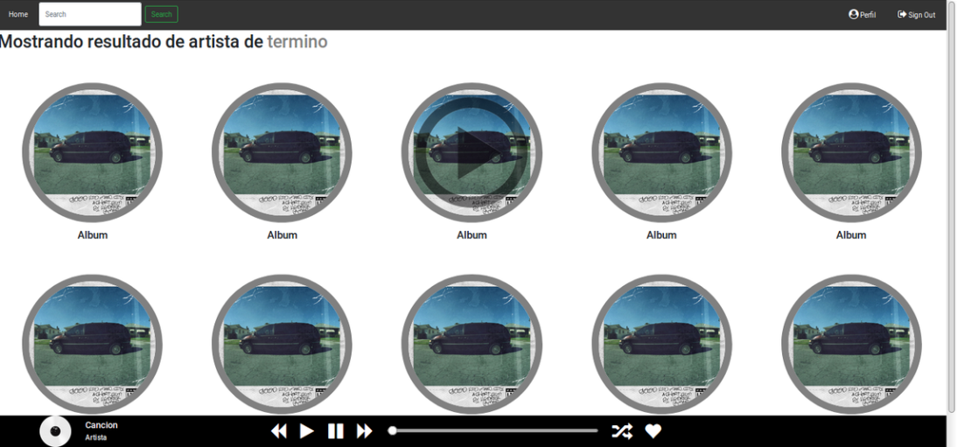

1. DESCRIPCIÓN TÉCNICA

* 3.1. Aspectos técnicos de relevancia para los usuarios

La aplicación móvil funcionará en dispositivos con Android 5.0, la aplicación web funcionará en los navegadores Firefox y Chrome (versiones 50 en adelante). Se necesitará conexión a Internet excepto en el caso de canciones descargadas en la aplicación móvil.

* 3.2. Aspectos técnicos de relevancia para el cliente

El backend del sistema se entregará con máquinas virtuales funcionando en un clúster privado a modo de demostración, las máquinas serán maquinas KVM montadas sobre Debian y con un sistema Debian invitado. El clúster de demostración contará con un almacenamiento bruto de 20GB, un total de 5 maquinas virtuales simulando las 5 máquinas físicas y en una de ellas se virtualizará el servidor backend y la base de datos Además se entregarán las instrucciones del montaje y despliegue así como recomendaciones y observaciones tanto de hardware como de software para poder montar el sistema real sobre el clúster privado del cliente. Además se entregará el código de la aplicación móvil, de la aplicación web y del servidor web así como cualquier otro software necesario.

* 3.3. Descripción técnica preliminar

El sistema cuenta con 4 componentes principales: una aplicación Android, una aplicación web, un servidor web (a modo de coordinación) y un sistema de almacenamiento. El servidor web será una sola máquinas con sistema operativo ProxmoxVE(basado en Debian), contará con 2 máquinas virtuales, una con PostgreSQL para la base de datos y otra con la aplicación backend en Tomcat. Ambas máquinas almacenadas en el servicio de almacenamiento mediante RBD. Esto permite garantizar la integridad de los datos mediante replicación y en el caso de varias máquinas permitir configurar HA para levantar las máquinas en caso de caída. El servicio de almacenamiento será un conjunto de 4 máquinas, 3 ceph-nodes que ofrecen el almacenamiento, replica, distribución y consistencia de los datos y una cuarta, ceph_rados_gw que ofrece una interfaz REST mediante HTTP para el acceso a los datos equiparable a Amazon S3 o Swift. Además, todas las canciones y datos disponen de un URI. Las comunicaciones con el cliente se realizarán siempre mediante HTTP con una interfaz RESTfull. El cliente se comunicará con la aplicación Tomcat en caso de necesitar consultar valores o actualizar la base de datos y en cambio se comunicará directamente con el servidor RADOS para obtener las canciones, esta separación permite no sobrecargar al servidor de Tomcat ni a su red con descargas de datos pesados.

Para soportar la integridad de los datos, el servicio de almacenamiento con 3 máquinas permite una caída de 1 máquina simultanea sin pérdida de servicio, es decir es tolerante a fallos de sistema.

1. PLAN DE TRABAJO

Durante el desarrollo del software se han planteado dos demostraciones de ejecución, con dos entregas del código desarrollado hasta el momento los días 9 abril y 1 junio. En la segunda entrega se entregará todo el código necesario para cumplir con todos los requisitos especificados en el Capítulo 2.

Junto al código desarrollado, en esa segunda entrega se proporcionarán los ficheros ejecutables de la aplicación Android, el servidor Backend y el servidor Web listo para desplegar. También se entregará un manual de instalación, montaje y despliegue de cada una de los tres bloques del sistema especificados así como recomendaciones y observaciones tanto de hardware como de software para poder montar el sistema en el clúster privado del cliente y unas máquinas virtuales de demostración del software.

|  |  |
| --- | --- |
| FECHA | ENTREGA |
| 22 febrero – 28 febrero | Segunda reunión con el cliente |
| 2 marzo | Plan de proyecto previo |
| 19 marzo – 23 marzo | Tercera reunión con el cliente |
| 9 abril | Plan de Proyecto (v1) |
| 12 abril – 23 abril | Primera demostración ejecución |
| 27 abril – 4 mayo | Cuarta reunión con el cliente |
| 28 mayo – 30 mayo | Segunda demostración ejecución |
| 1 junio | Plan de proyecto (versión final) |

Figura 1. Hitos Principales

1. EQUIPO TÉCNICO ENCARGADO DEL TRABAJO

El equipo está formado por 7 estudiantes de Ingeniería Informática. De estos 5 poseen conocimientos sobre programación Web(frontend) así como práctica en el desarrollo del backend de una aplicación Web. Por otro lado todos tienen experiencia en el diseño de base de datos así como con la programación sobre la plataforma Android.

Estos conocimientos se han adquirido y demostrado en las asignaturas Ingeniería del Software desarrollándose una aplicación para la plataforma Android y Sistemas de la Información en la cual se desarrolló una aplicación Web, así como en otros proyectos.

Por otro lado los integrantes del grupo ya poseen experiencia trabajando juntos, lo cual facilitará la comunicación entre ellos.

Para desarrollar esta aplicación se han creado 3 grupos, de los cuales uno se encargará del backend, otro de la interfaz Web y por último otro de la aplicación Android. La asignación de los integrantes del grupo a cada una de las partes se ha realizado en base a la experiencia que posea el integrante en cuestión en dicha área.

Para gestionar el proyecto se ha designado un líder de proyecto así como coordinadores específicos dentro de cada área. La empresa es capaz de generar un producto satisfactorio y de calidad en el tiempo establecido.

1. PRESUPUESTO

Se adjunta, junto a este documento PDF una hoja de cálculo con el detalle de horas y precio del sistema. El pago de los 16.000 euros se producirá de una sola vez en efectivo.

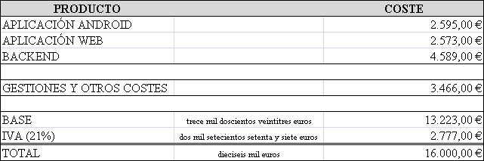

Figura 2. Presupuesto